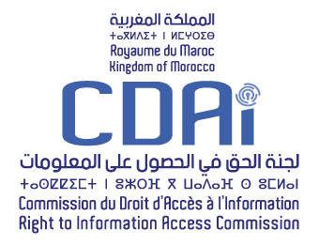
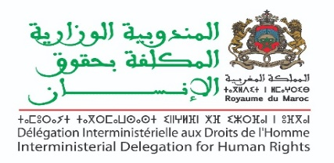

بلاغ صحفي
توقيع اتفاقية شراكة تهم انضمام المندوبية الوزارية المكلفة بحقوق الإنسان إلى البوابة الوطنية للحق في الحصول على المعلومات (PNDAI)

ترأس كل من السيد محمد الحبيب بلكوش، المندوب الوزاري المكلف بحقوق الإنسان، والسيد عمر السغروشني، رئيس لجنة الحق في الحصول على المعلومات، (CDAI)، يوم الاثنين 29 دجنبر 2025، بمقر المندوبية الوزارية، مراسم التوقيع على اتفاقية انضمام المندوبية الوزارية إلى البوابة الوطنية للحق في الحصول على المعلومات"PNDAI"، التي تتولى لجنة الحق في الحصول على المعلومات الإشراف على تدبيرها.
وتعتبر المندوبية الوزارية انضمامها إلى هذه البوابة يدخل في سياق تأكيدها على ضرورة إعمال الحق في الحصول على المعومات وتعزيزه كحق من حقوق الإنسان المنصوص عليه في دستور المملكة. إذ تعكس هذه الشراكة انفتاح المندوبية الوزارية على محيطها الخارجي، لاسيما المؤسسات والهيئات العاملة في مجالات ذات صلة بحقوق الإنسان.
كما يندرج توقيع هذه الاتفاقية في إطار تنزيل مهام لجنة الحق في الحصول على المعلومات المتمثلة في السهر على حسن ضمان ممارسة هذا الحق والتحسيس بأهمية توفير المعلومات وتسهيل الحصول عليها بالطرق والوسائل المتاحة.
وجدير بالذكر أن البوابة الوطنية للحق في الحصول على المعلومات (PNDAI) منصة رقمية تدبرها لجنة الحق في الحصول على المعلومات تمكن المواطنات والمواطنين وكذا الأشخاص الأجانب المقيمين بصفة قانونية بالمغرب، من إيداع وتتبع طلبات الحصول على المعلومات، بالإضافة إلى الشكايات المرتبطة بها، وفق المقتضيات المنصوص عليها في القانون رقم 31.13؛ كما تُمكن من توفير معطيات ومؤشرات دقيقة لفائدة المؤسسة أو الهيئة المعنية، بما يتيح تطوير جودة الخدمات وتعزيز فعالية منظومة الحق في الحصول على المعلومات.
ويأتي هذا التوقيع تجسيدا لرغبة المؤسستين في تعزيز ممارسة هذا الحق وتيسير طرق ممارسته لطالبي المعلومات بما يعزز ثقة المواطن في الإدارة.
الرباط، 29 دجنبر 2025

